Ejercicios de Bioinformática
Requieres estar conectado a una computadora con acceso a Internet
A) Búsqueda del genoma del gato Felis catus.
1. Busca la base de datos del National Center for Biotechnology Information (NCBI) http://www.ncbi.nlm.nih.gov/
2. En la pestaña del buscador (Search) escribe Genome for: Felis catus
3. Da un clic sobre el ID, que es la clave marcada en azul: NC_01700
4. Rescata la información sobre su linaje (características taxonómicas).
5. Da un clic sobre el número en la categoría de genes y guarda la información.
6. Da un clic sobre el gen CYTB (el no. 10 de la lista).
7. Da un clic en related sequences en protein, te desplegará una ventana. Con el cursor muévete hacia abajo y copia la secuencia de la proteína.
8. Regresa a la pantalla anterior y da un clic sobre GenPept
9. Copia el número del DBSOURCE: P4 8886
10. Entrar a la pagina de http://www.expasy.ch/ y escribe el número P4 8886 en la pestaña (for) y dar un clic en Go.
11. Busca en esta ventana cuál es la función del citocromo b .
12. Da un clic en el apartado de 3d structure database para ver la proteína.

Respuestas
1. http://www.ncbi.nlm.nih.gov/
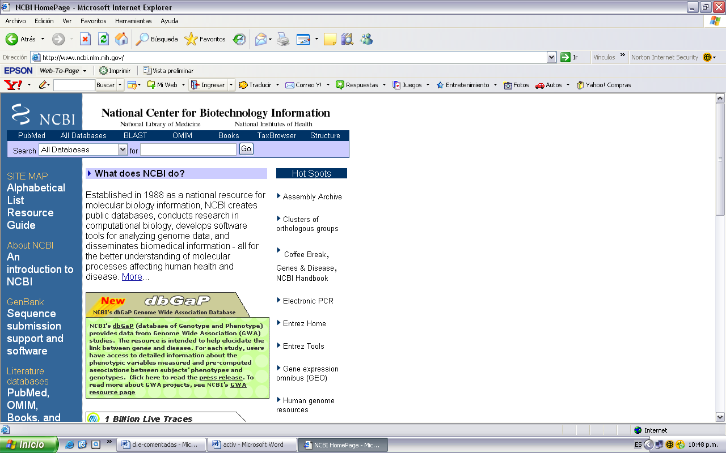

2. y 3. En la pestaña del buscador (Search) teclea Genome para (for): Felis catus
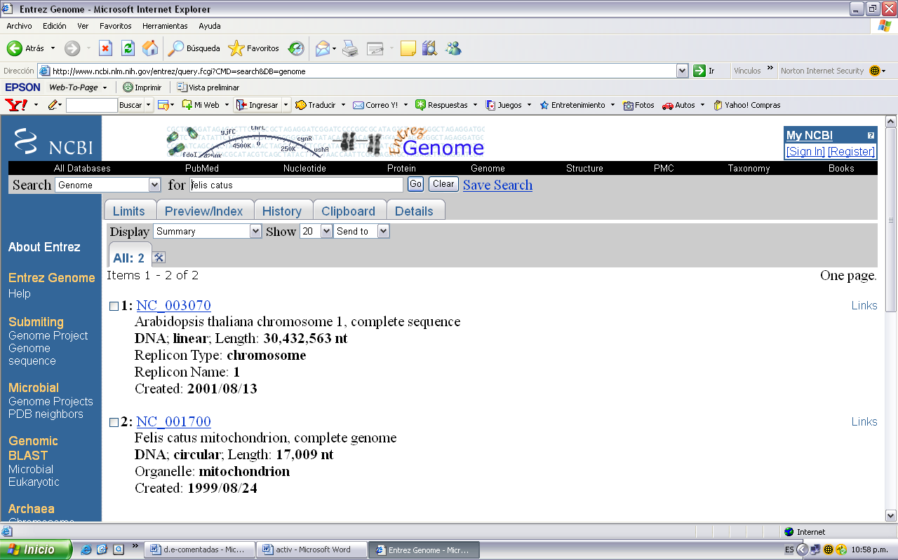

4. Rescata la información sobre su linaje (características taxonómicas).
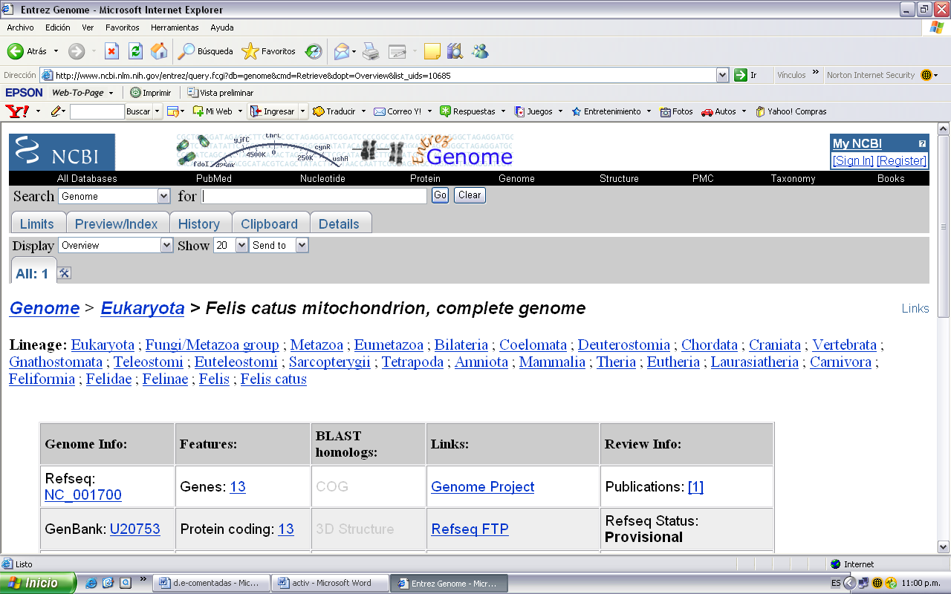

5. Da un clic sobre el número de genes y guarda la información existente. 6. Da un clic sobre el gen CYTB (el no. 10 de la lista).
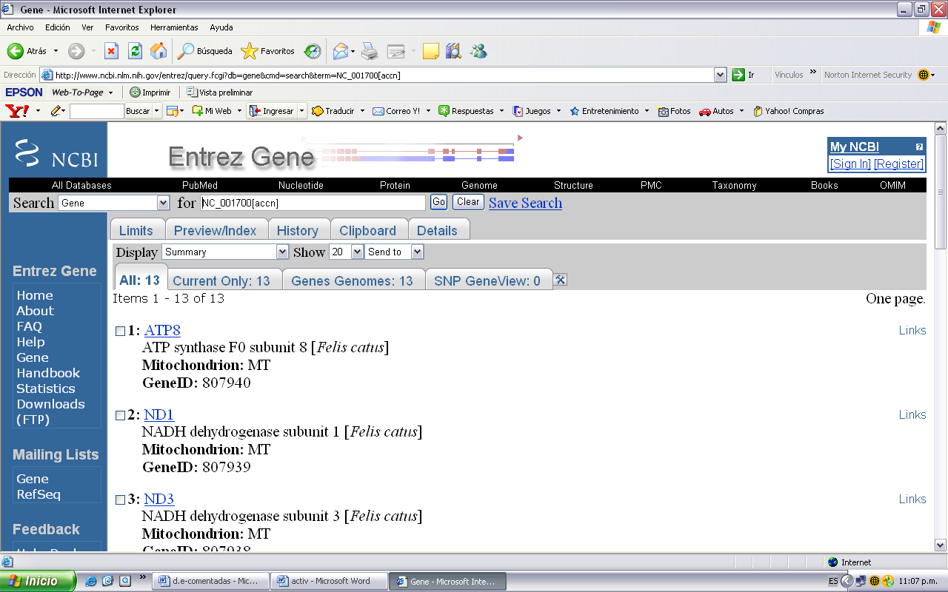

6. En esta pantalla, vete al final de la página con el cursor.
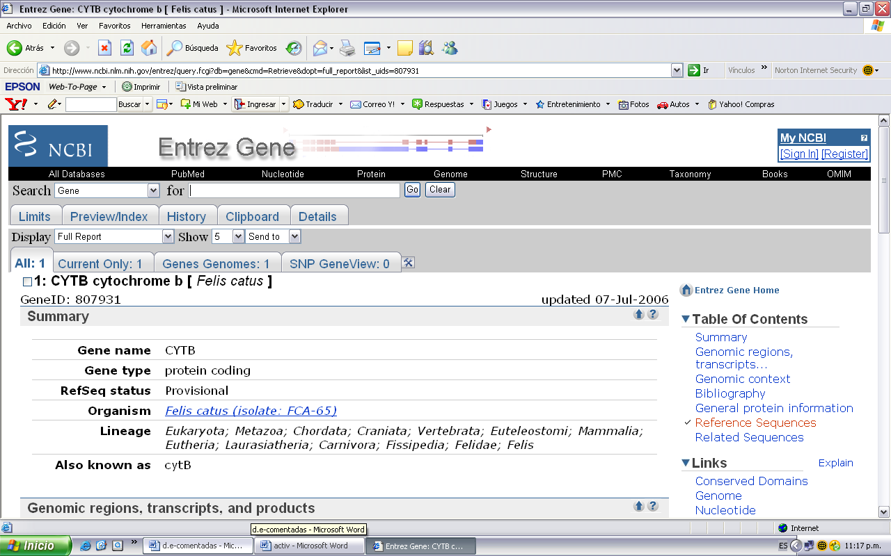

7. Da un click en related sequences en protein, te desplegará una ventana con el cursor muévete hasta la parte de abajo y copia la secuencia de la proteína.
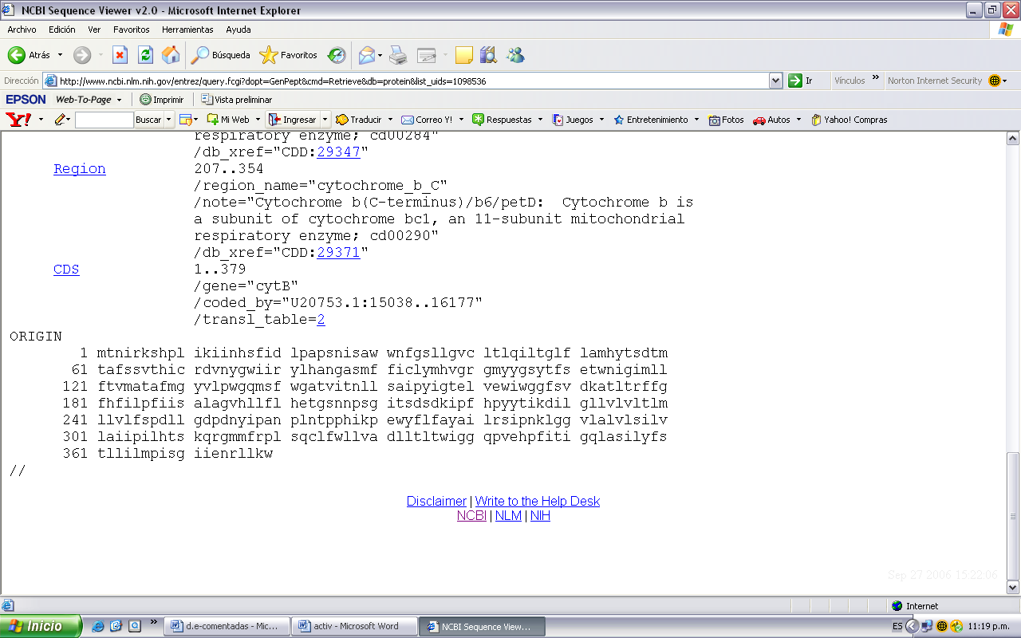

8. Regresa a la pantalla anterior y da un clic sobre GenPept
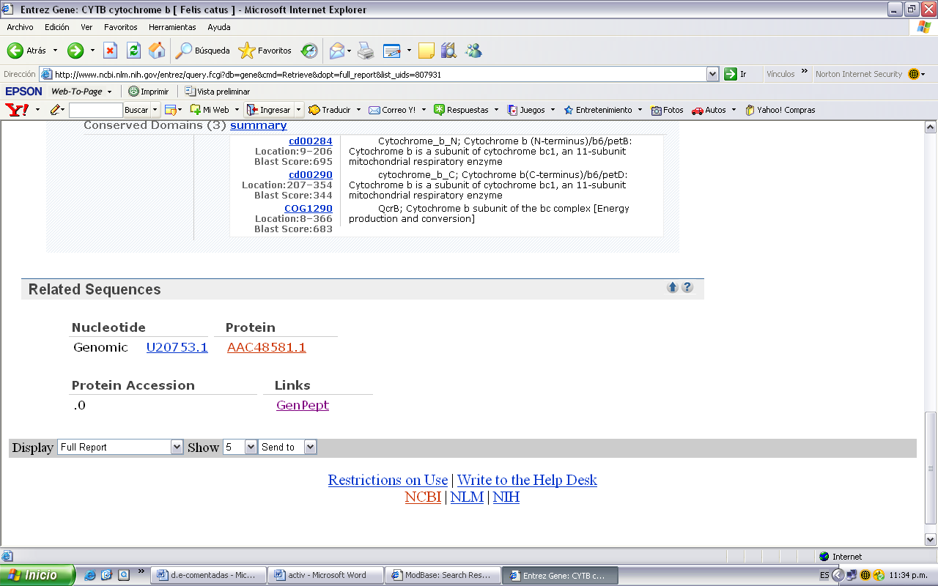

9. Copia el número del DBSOURCE: P4 8886
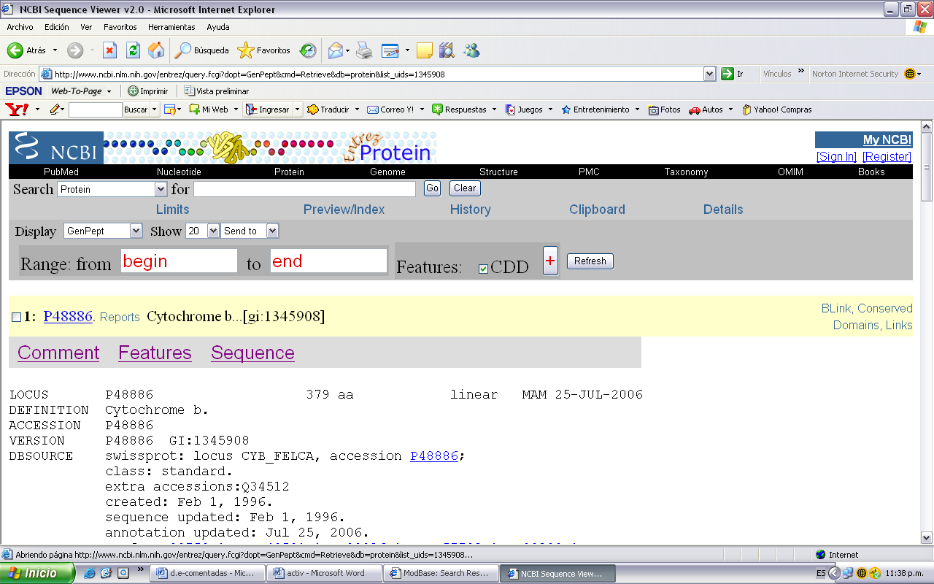

10. Entrar a la pagina de http://www.expasy.ch/ y teclea el número P4 8886 y dar un clic en Go.
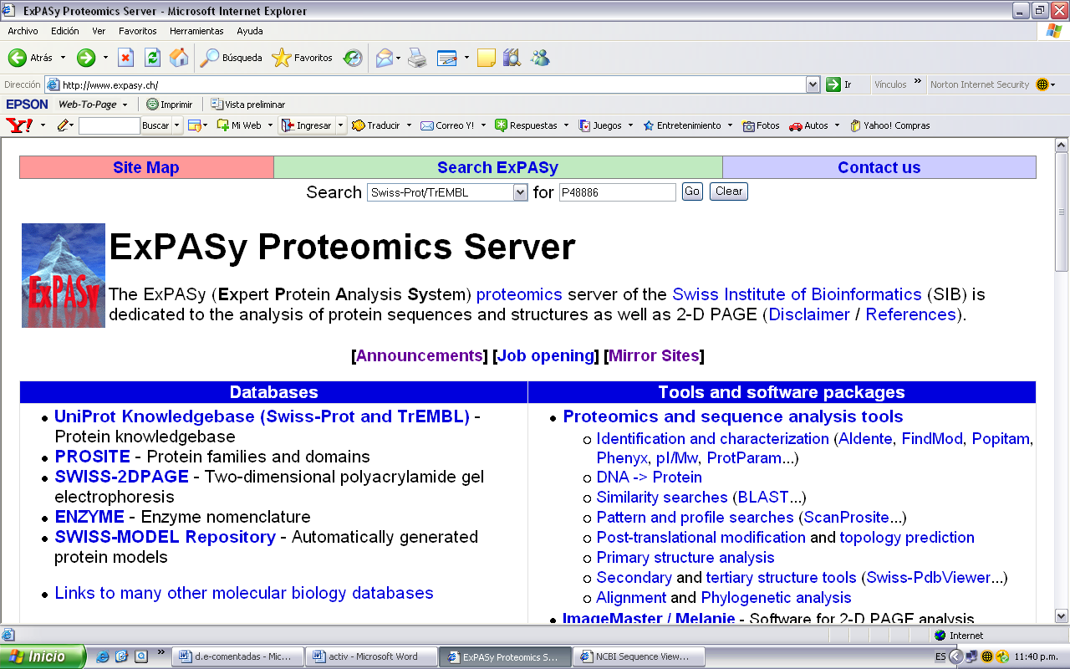

11. Busca en esta ventana cuál es la función del citocromo b . 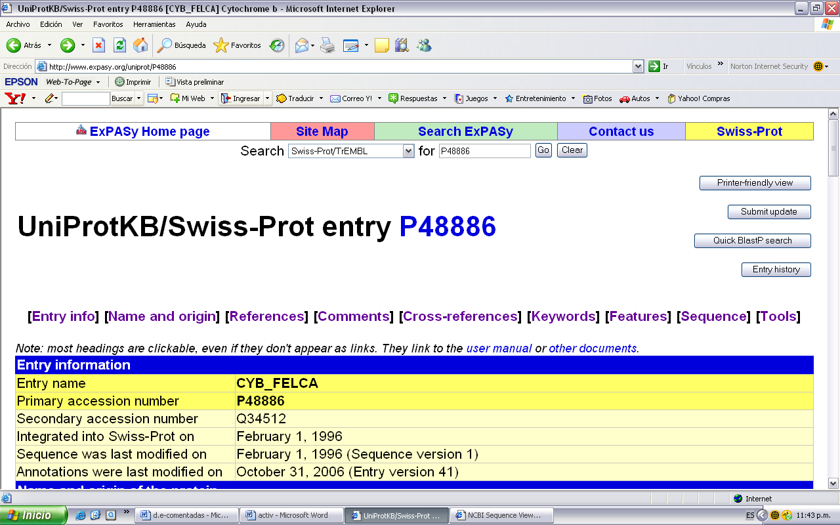

12. Da clic en el apartado de 3d structure database para ver la proteína.
